WERKDOCUMENT RIOLERINGEN

- Introductie: de weg van het water
Bekijk de films:
Water - gewoon en heel bijzonder 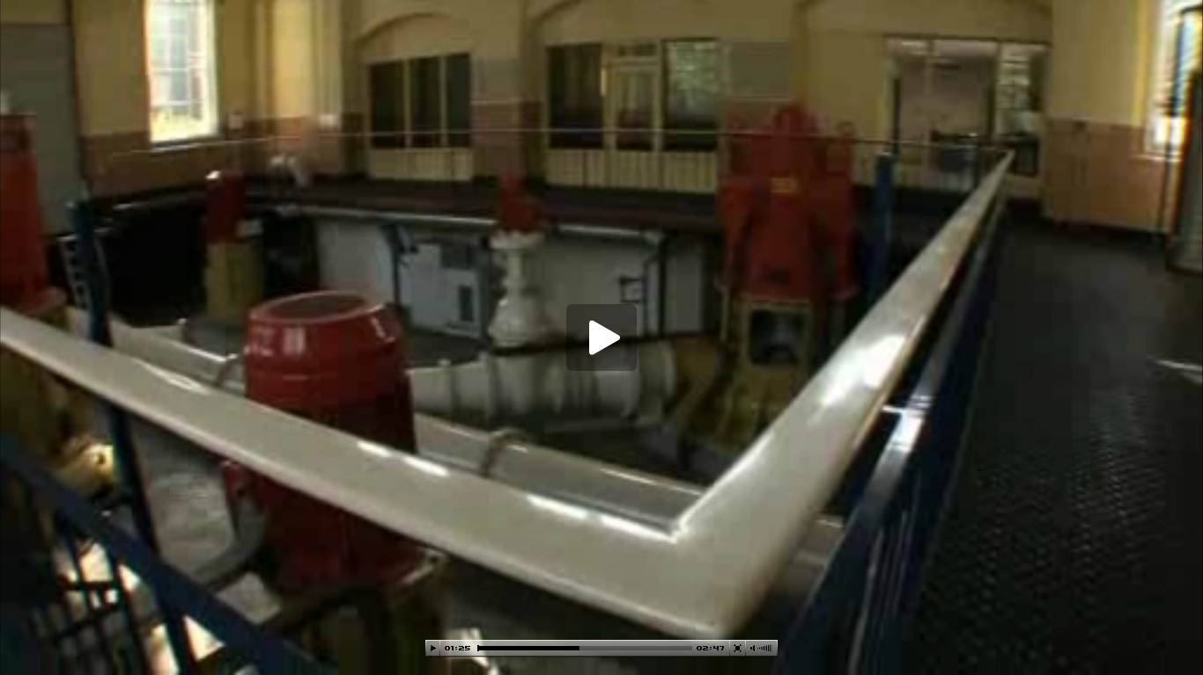

De weg van het water - Waterschap Reest en Wieden

- Hoeveel liter water wordt er per jaar opgepompt voor ons kraanwater?

- Hoeveel is het gemiddeld verbruik per persoon per dag?

- Wat is een rwzi?

- Bij de rwzi komt vuil water binnen en er gaat schoon water weer uit. Onderweg wordt het water in verschillende stappen gezuiverd. Zet de zuiveringsstappen in de juiste volgorde: Nabezinktank – voorbezinktank – gistingstank – zuiveringsreactor – zandvanger – rooster.

- Rioolstelsels
Bekijk de film Aanleg en vervanging van rioleringen en de informatie over Rioolstelsels

- Wat is een gescheiden rioolstelsel?

- Wat gebeurt er met het regenwater nadat het op het straat valt en afgevoerd wordt via een gemengd rioolstelsel? Zet hiervoor de volgende woorden in de juiste volgorde: betonriool - rioolwaterzuivering - straatkolk - oppervlaktewater - inspectieput - PVC-buis

- Wat is het verschil tussen zwaartekrachtriolering en drukriolering?

- Rioolontstopping
Film over rioolontstopping

- Waardoor ontstaan vaak verstoppingen in het riool?

- Wat is een ontstoppingsstuk?

- Materialenkennis
Bekijk hiervoor de informatie Informatie over rioolbuizen

- Noem 2 materialen die het meest gebuikt worden voor rioolbuizen.

- Waarom worden buitenrioleringen van PVC nooit verlijmd?

- Wat zijn de meest gebruikte afmetingen bij PVC-buizen?

- Hoe kun je door een goede aanleg verstoppingen voorkomen?
1.
2.
3.
4.

- Huisaansluitingen
Film over huisaansluitingen

- Wat is het juiste afschot bij een regenriool?

- Infiltratie van regenwater
Informatie over infiltratie van regenwater

- Waarvoor gebruikt men infiltratiekratten en infiltratiebuizen?

- Wat is een wadi?

